臺北市立松山高中102學年度 第二學期 高一數學科 第一次期中考試題
一、多選題 (每題6分，錯一個選項扣2分，共24分)
( )1. 下列關於等差數列與等比數列的敘述，請問哪些選項是正確的？
(A) 若數列〈a_{n}〉是等差數列，公差為 d，則數列〈a_{n}²〉也是一個等差數列，公差為 d ²
(B) 若數列〈b_{n}〉是等比數列，公比為r，則數列〈3b_{n}〉也是一個等比數列，公比為3r
(C) 若數列〈b_{n}〉是等比數列，公比為r，則數列〈b_{n}〉的偶數項也是一個等比數列且公比為r²
(D) 若一個等差數列的其中兩項是有理數，則每一項都是有理數
(E) 若一個等比數列的其中兩項是有理數，則每一項都是有理數
( )2. 下列哪些敘述正確？
(A) 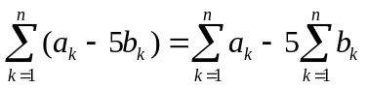 (B) 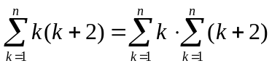 (C) 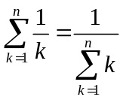
(D) 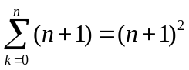 (E) 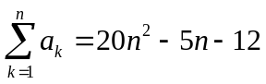，則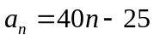，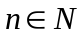
( )3. 兩等差數列〈a_{n}〉與〈b_{n}〉，若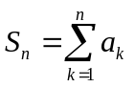，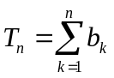且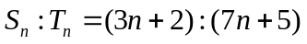，則下列何者正確？
- 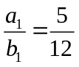 (B) 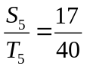 (C) 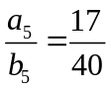 (D) 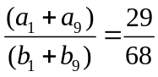 (E) 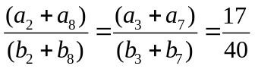

( )4. 考慮下列四組資料
A組：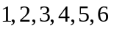 B組：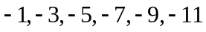
C組：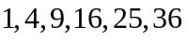 D組：
若四組資料的標準差依序為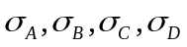，則下列何者正確？
(A)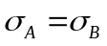 (B)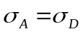 (C)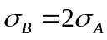 (D)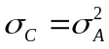 (E)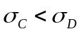
二、填充題 (每格6分，共60分)
1. 若一遞迴數列＜＞滿足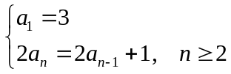，則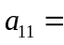_________

2. 試求下列級數和：
(1)

(2) 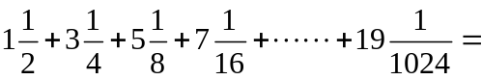___________

(3) =________________

3. 已知某公司自民國96年的營業額為8億元，從民國97年到民國102年的營業額如下表，
求該公司這六年營業額的平均成長率為__________(求到小數點後第二位)(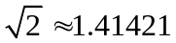)
年度 | 96 | 97 | 98 | 99 | 100 | 101 | 102
營業額(億元) | 8 | 10 | 15 | 30 | 48 | 60 | 64
成長率(%) |  | 25% | 50% | 100% | 60% | 25% | 6.67%

4. 小慈第一次段考六科的平均成績為80分，若已知其中5科的成績為68、80、80、80、86，其成績的標準
差為____________

5. 小陽上學期期末考部分科目的成績與全班平均分數及標準差如下表所示：
科目 | 國文 | 英文 | 數學
小陽的成績 | 85 | 82 | 80
全班平均 | 80 | 76 | 68
全班標準差 | 5 | 4 | 6

則小陽各科的成績相對於班上其他同學的表現，哪一科表現得最好？___________

6. 有一數列：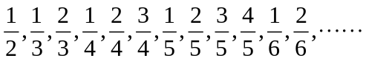，若按此規律，則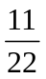是第_________項

7. 有10個數值，其中6個數值的平均數是3，標準差是4；剩下的4個數值之平均數是8，標準差是1，試求
這10個數值的標準差為_________

8. 觀察下列3 × 3、4 × 4、5 × 5與6 × 6方格中的數字規律﹕
1 | 1 | 1 |  | 1 | 1 | 1 | 1 |  | 1 | 1 | 1 | 1 | 1 |  | 1 | 1 | 1 | 1 | 1 | 1
1 | 2 | 1 |  | 1 | 2 | 2 | 1 |  | 1 | 2 | 2 | 2 | 1 |  | 1 | 2 | 2 | 2 | 2 | 1
1 | 1 | 1 |  | 1 | 2 | 2 | 1 |  | 1 | 2 | 3 | 2 | 1 |  | 1 | 2 | 3 | 3 | 2 | 1
 |  |  |  | 1 | 1 | 1 | 1 |  | 1 | 2 | 2 | 2 | 1 |  | 1 | 2 | 3 | 3 | 2 | 1
 |  |  |  |  |  |  |  |  | 1 | 1 | 1 | 1 | 1 |  | 1 | 2 | 2 | 2 | 2 | 1
 |  |  |  |  |  |  |  |  |  |  |  |  |  |  | 1 | 1 | 1 | 1 | 1 | 1
如果在20 × 20的方格上﹐依照上面規律填入數字﹐則所填入的400個數字之總和為__________

三、計算證明題 (共16分)
1. 設數列＜＞滿足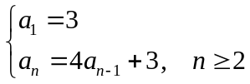
(1) 試求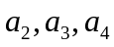的值 (3分)
(2) 設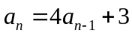可以化成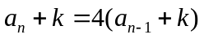，則k =？ (2分)
(3) 試求數列＜＞一般項的通式 (3分)

2. 設n為正整數，則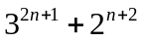必為某一質數的倍數，找出此質數並以數學歸納法證明之 (8分)

臺北市立松山高中102學年度 第二學期 高一數學科 第一次期中考答案卷
高一______班______號姓名___________

一、多選題：(每題6分，共24分，每錯一個選項扣2分，扣至該題0分為止)
1. | 2. | 3. | 4.

二、填充題：(每格6分，共60分)
1. | 2.(1) | 2.(2) | 2.(3) | 3.
4. | 5. | 6. | 7. | 8.

三、計算證明題(共16分)
1. (1)3分 (2)2分 (3)3分 | 2. 8分 (未使用數學歸納法不予計分)
Ans： | Ans：
臺北市立松山高中102學年度 第二學期 高一數學科 第一次期中考答案卷
高一______班______號姓名___________

一、多選題：(每題6分，共24分，每錯一個選項扣2分，扣至該題0分為止)
1. | 2. | 3. | 4.
CD | AD | ABD | BC

二、填充題：(每格6分，共60分)
1. | 2.(1) | 2.(2) | 2.(3) | 3.
8 | 41075 | 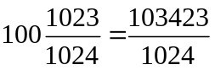 | 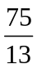 | 41.42%
4. | 5. | 6. | 7. | 8.
6 | 數學 | 221 | 4 | 1540

三、計算證明題(共16分)
1. (1)3分 (2)2分 (3)3分 | 2. 8分 (未使用數學歸納法不予計分)
Ans：  - 15、63、255 (3分)  - k=1 (2分)  - 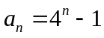 (3分) | Ans：  質數p=7 (2分)  數學歸納法證明過程 (6分)

